高雄市苓雅區中正國民小學104學年度第二學期
（二）年級（綜合活動）學習領域課程計畫
教材來源 |  | 南一版第四冊+自編 |  | 教學節數 | 每週（2）節 學期共（40）節
設 計 者 |  | 二年級教學團隊 |  | 教學者 | 二年級教學團隊
學期  學習目標 |  |  | - 講述班上熱心助人的人與事。  - 能與同學合作進行「快樂與傷心」體驗活動。  - 能向幫助自己的人表達感謝。  - 說出如何在生活中實踐主動幫助別人的行為。  - 參與對不同文化的介紹活動與訪問活動。  - 能對來賓介紹的傳統服飾或飲食提出問題。  - 能檢討自己在團隊合作時的表現，並能改進缺點。  - 能體會自然界生命的奧妙。  - 藉由懷孕體驗活動，察覺母親懷孕時的各種不便，而感受到生命之珍貴。  - 能認真參與懷孕體驗生活。  - 能體會懷孕者在生活上的不便。  - 能知道家人為慶祝自己的誕生與成長所舉辦的活動。  - 能察覺自己的誕生與成長是家人的期望，對父母表示感謝，並珍惜自己的生  命。  - 實際參與舊物找新家活動。  15.討論在戶外活動時的感受及發現。
融入重大議題之能力指標 |  |  | 【性別平等教育】  1-1-1認識不同性別者身心的異同。  1-1-2尊重不同性別者的特質。  2-1-1辨識性別角色的刻板化印象。  2-1-2學習與不同性別者平等互動。  2-1-3表達自己的意見和感受，不受性別的限制。  【家政教育】  3-1-2察覺自己的生活禮儀與習慣。  【生涯發展教育】  1-1-1養成良好的個人習慣與態度。  【環境教育】  3-1-1能經由親近生物而懂得愛護與尊重生命，並瞭解生態保育的重要性。  4-1-1能以語言、文字或圖畫等表達自己對自然體驗或環境保護的想法。  5-1-1具有跟隨家人或師長參與社區環境保護的活動經驗。  5-1-2能做到簡單的校園環保行動，並落實到家庭生活中。  【人權教育】  1-1-2瞭解、遵守團體的規則，並實踐民主法治的精神。  2-1-1瞭解兒童對遊戲權利的需求並促進身心健康與發展。
起訖週次 | 能力指標 |  |  |  |  | 單元名稱 | 節數 | 評量方式 | 備註
一  0212-  0213 |  |  |  |  |  |  |  |  | 2/12第二學期開學日(但不上課於2/20補課)
二  0214-  0220 | 3-1-3分享參與班級服務的經驗，主動幫助他人。 |  |  |  |  | 一、愛心小天使  1.互助你我他(2) | 2 | 學生自評  口試 | 【性別平等教育】  2-1-3  【生涯發展教育】  2-1-1
三  0221-  0227 | 3-1-3分享參與班級服務的經驗，主動幫助他人。 |  |  |  |  | 一、愛心小天使  2.我的助人行動(2) | 2 | 學生自評  同儕互評 | 【性別平等教育】  2-1-3  【生涯發展教育】  2-1-1
四  0228-  0305 | 3-1-333-1-3分享參與班級服務的經驗，主動幫助他人。 |  |  |  |  | 一、愛心小天使  2.我的助人行動(2) 融入多元文化主題（2） | 2 | 報告  實作 | 【性別平等教育】  2-1-3  【生涯發展教育】2-1-3  2-1-1
五  0306-  0312 | 3-1-4欣賞身邊不同文化背景的人。 |  |  |  |  | 二、都是一家人  1.我想認識你(2) | 2 | 資料蒐集整理  報告 | 【性別平等教育】1-1-2  1-1-2
六  0313-  0319 | 3-1-4欣賞身邊不同文化背景的人。 |  |  |  |  | 二、都是一家人  2.真正高興見到你(2) | 2 | 報告  實作 | 【人權教育】  1-1-2  【生涯發展教育】  2-1-1  【性別平等教育】  2-1-1  2-1-2
七  0320-  0326 | 3-1-4欣賞身邊不同文化背景的人。 |  |  |  |  | 二、都是一家人  2.真正高興見到你(2) | 2 | 資料蒐集整理  報告 | 【性別平等教育】  1-1-2
八  0327-  0402 | 3-1-2 體會團隊合作的意義，並能關懷團隊的成員。 |  |  |  |  | 三、當我們同在一起  1.團隊好夥伴(2)  融入人權重大議題（2） | 2 | 報告  實作 | 【人權教育】  1-1-2  【生涯發展教育】  2-1-1  【性別平等教育】  2-1-1  2-1-2
九  0403-  0409 | 3-1-2 體會團隊合作的意義，並能關懷團隊的成員。 |  |  |  |  | 三、當我們同在一起  2.分工合作(2) | 2 | 學生自評  口試 | 【人權教育】  1-1-2  【生涯發展教育】  2-1-1  【性別平等教育】  2-1-1  2-1-2
十  0410-  0416 | 3-1-2 體會團隊合作的意義，並能關懷團隊的成員。 |  |  |  |  | 三、當我們同在一起  2.分工合作(2) | 2 | 學生自評  口試 | 【人權教育】  1-1-2  【生涯發展教育】  2-1-1  【性別平等教育】  2-1-1  2-1-2
十一  0417-  0423 | 1-1-4體會、分享生命降臨與成長的感受 |  |  |  |  | 四、生命有愛  1.愛的誕生(2) 融入家庭暴力防治教育（2） | 2 | 資料蒐集整理  口試 | 【性別平等教育】  1-1-1  【環境教育】  3-1-1
十二  0424-  0430 | 1-1-4體會、分享生命降臨與成長的感受 |  |  |  |  | 四、生命有愛  2.我長大了(2) 融入家庭暴力防治教育（1）融入性侵害防治教育（1） | 2 | 鑑賞  口試 | 【性別平等教育】  1-1-1  【環境教育】  3-1-1
十三  0501-  0507 | 1-1-4體會、分享生命降臨與成長的感受 |  |  |  |  | 四、生命有愛  2.我長大了(2) 融入性侵害防治教育（2） | 2 | 學生自評  口試 | 【性別平等教育】  1-1-1  【環境教育】  3-1-1
十四  0508-  0514 | 2-1-1經常保持個人的整潔，並維護班級與學校共同的秩序與整潔。 |  |  |  |  | 五、生活環境好幫手  1.愛校總動員(2) | 2 | 資料蒐集整理  報告 | 【環境教育】  4-1-1  5-1-2  【家政教育】  3-1-2  【人權教育】  1-1-2  【生涯發展教育】  1-1-1
十五  0515-  0521 | 4-1-4體會環境保護與自己的關係，並主動實踐。 |  |  |  |  | 五、生活環境好幫手  2.愛物惜物一起來(2)  融入環境教育（2） | 2 | 資料蒐集整理  口試 | 【環境教育】  4-1-1  5-1-2  【家政教育】  3-1-2  【人權教育】  1-1-2  【生涯發展教育】  1-1-1
十六  0522-  0528 | 4-1-4體會環境保護與自己的關係，並主動實踐。 |  |  |  |  | 五、生活環境好幫手  2.愛物惜物一起來(2)融入環境教育（1） | 2 | 口試  實作 | 【環境教育】  4-1-1  5-1-2  【家政教育】  3-1-2  【人權教育】  1-1-2  【生涯發展教育】  1-1-1
十七  0529-  0604 | 4-1-3樂於參與班級、家庭的戶外活動。 |  |  |  |  | 六、我的暑假生活  1.戶外活動樂趣多(2) | 2 | 實作  口試 | 【環境教育】  5-1-1  【人權教育】  2-1-1  【性別平等教育】  2-1-2
十八  0605-  0611 | 4-1-3樂於參與班級、家庭的戶外活動。 |  |  |  |  | 六、我的暑假生活  1.戶外活動樂趣多(2)  融入家政教育（2） | 2 | 實作  口試 | 【環境教育】  5-1-1  【人權教育】  2-1-1  【性別平等教育】  2-1-2
十九  0612-  0618 | 4-1-3樂於參與班級、家庭的戶外活動。 |  |  |  |  | 六、我的暑假生活  2.暑假玩樂去(2) | 2 | 實作  口試  表演 | 【環境教育】  5-1-1  【人權教育】  2-1-1  【性別平等教育】  2-1-2
二十  0619-  0625 | 4-1-3樂於參與班級、家庭的戶外活動。 |  |  |  |  | 六、我的暑假生活  2.暑假玩樂去(2) | 2 | 實作  口試 | 【環境教育】  5-1-1  【人權教育】  2-1-1  【性別平等教育】  2-1-2
二十一  0626-  0630 | 1-1-4體會、分享生命降臨與成長的感受4-1-3樂於參與班級、家庭的戶外活動。 |  |  |  |  | 自編：  猜猜我有多愛你(2) | 2 | 實作  口試  晤談 | 【性別平等教育】  1-1-1  1-1-2  2-1-2  2-1-3  【家政教育】  3-1-2
說明：
1.「教材來源」請註明教科書版本或自編教材。
2.「備註欄」請配合各單元名稱，列出可融入教學之重大議題「能力指標序號」，暨是否為「自編」單元。

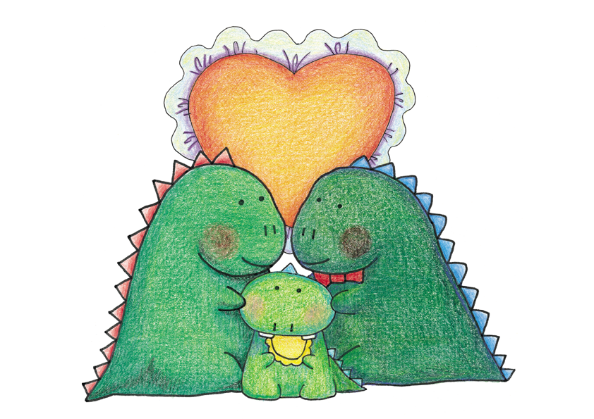
班級： 姓名： 座號：
- 別小看「我愛你」這三個字哦！它的魔力可是很大的。快
向身邊所愛的人說出「我愛你」吧！
我跟 說「我愛你」，

他的反應是：

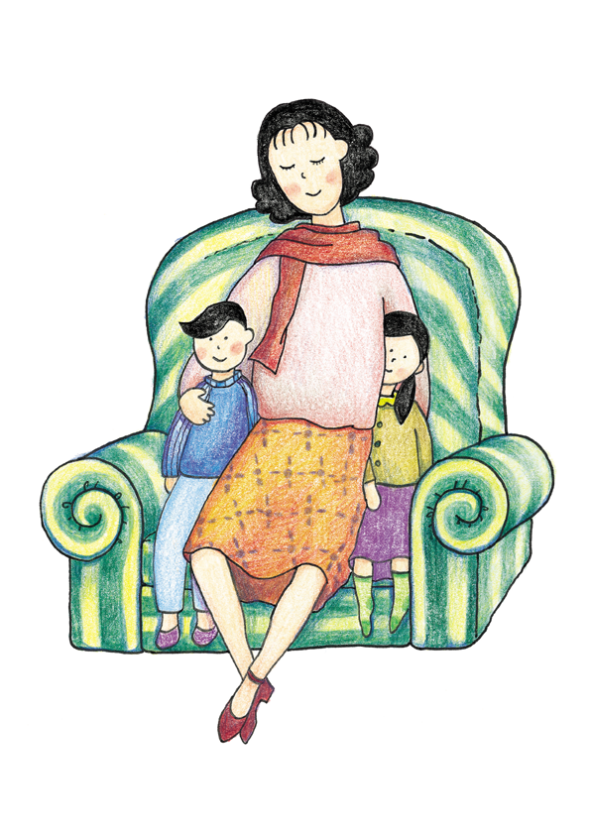

猜猜我有多愛你！

我跟 說「我愛你」，

他的反應是：

